GEN-MAMA-MX · MEDICINA GENÓMICA DE PRECISIÓN
Obtención de Muestras Clínicas
¿De dónde se obtiene el tejido sano de referencia?
Biopsia tumoral · Tejido adyacente · Sangre periférica · Biopsia líquida
La muestra 'sana' casi nunca viene de otro órgano. Se obtiene del mismo sitio anatómico que el tumor pero de tejido visualmente no afectado — o de la sangre del paciente. La proximidad y el origen en el mismo individuo son fundamentales para que la comparación genómica sea válida.

1. Por Qué Debe Ser del Mismo Paciente
Esta es la pregunta conceptual más importante antes de entender de dónde se obtiene la muestra. La razón es matemática: cada persona tiene entre 3 y 5 millones de variantes genéticas naturales respecto al genoma humano de referencia — variaciones que simplemente forman parte de su identidad genética, sin ser patológicas.
Si se comparara el tumor de la paciente A contra tejido sano de la paciente B, esos millones de diferencias naturales entre personas se confundirían con mutaciones del cáncer. El algoritmo de llamado de variantes nunca podría separar el ruido de la señal. Al comparar tumor vs. tejido sano del mismo individuo, todas las variantes naturales aparecen en ambas muestras y se cancelan — lo que queda son únicamente las mutaciones que el tumor adquirió.

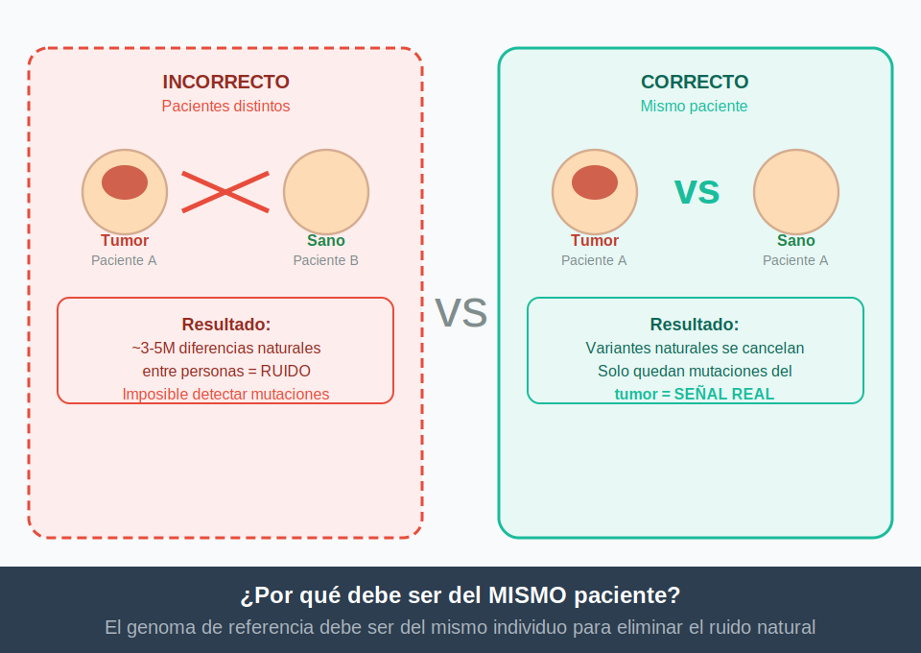
Fig. 1 — Comparación incorrecta (pacientes distintos) vs. correcta (mismo paciente). Las variantes naturales se cancelan cuando la referencia es del mismo individuo.

Comparación INCORRECTA | Comparación CORRECTA
Tumor Paciente A vs. Tejido sano Paciente B | Tumor Paciente A vs. Tejido sano Paciente A
3–5 millones de diferencias naturales entre personas = ruido inseparable | Las variantes naturales de esa persona aparecen en ambas muestras → se cancelan
Imposible distinguir mutaciones del cáncer de variaciones normales | Solo quedan las mutaciones somáticas del tumor = señal real y accionable

2. La Biopsia Tumoral — Cómo se Obtiene la Muestra del Cáncer
El tumor se obtiene mediante una biopsia con aguja gruesa (core needle biopsy, CNB), que es el estándar actual en cáncer de mama. Es un procedimiento ambulatorio que no requiere quirófano.

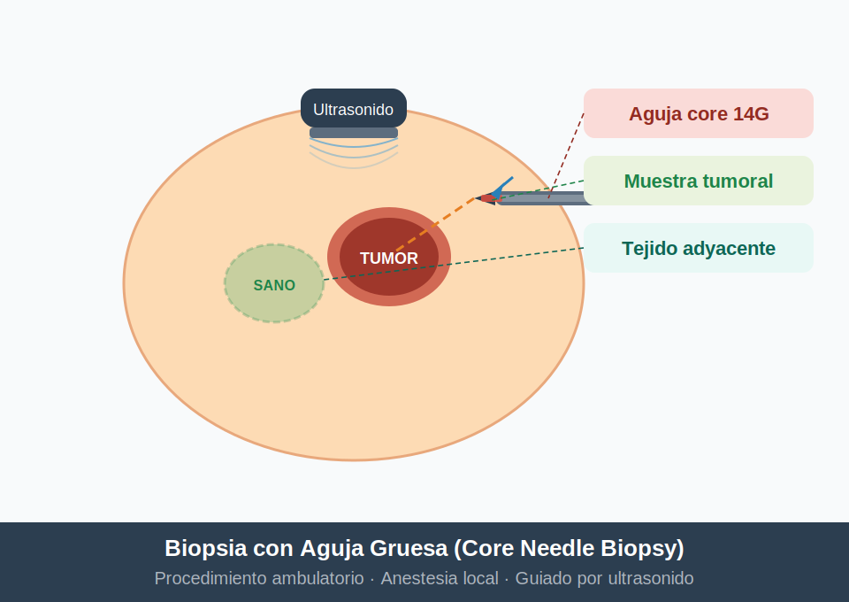
Fig. 2 — Biopsia con aguja gruesa guiada por ultrasonido. La aguja de calibre 14G extrae cilindros de tejido tumoral de ~1 cm. Se realizan 3–6 pases para obtener material suficiente.

Características del procedimiento
- Aguja de calibre 14G a 16G que extrae cilindros de tejido de aproximadamente 1 cm de longitud.
- Guiado por ultrasonido en tiempo real — el médico visualiza la aguja y el tumor durante todo el procedimiento.
- Se realizan entre 3 y 6 pases para obtener material suficiente tanto para histopatología como para extracción de ADN y secuenciación NGS.
- Anestesia local únicamente. Duración: 20–30 minutos. La paciente sale caminando.
- En casos de tumores no palpables (detectados solo por imagen), se usa biopsia estereotáctica guiada por mamografía.

3. Tejido Adyacente — La Fuente Más Común de Tejido Sano
Esta es la opción más usada clínicamente para obtener la muestra de referencia normal. Durante la mastectomía o tumorectomía, el cirujano extrae una pieza de tejido que incluye el tumor y un margen de seguridad de tejido circundante. De esa misma pieza quirúrgica, el patólogo selecciona una zona visualmente libre de tumor — generalmente a 3–5 cm de distancia de la masa — y esa zona se usa como referencia sana.

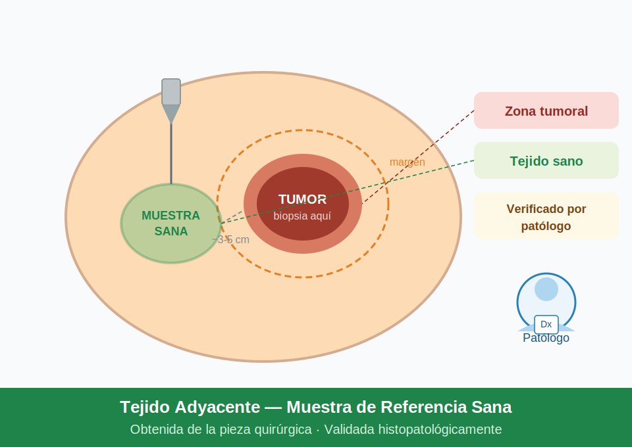
Fig. 3 — Pieza quirúrgica en mastectomía. El patólogo identifica y selecciona la zona de tejido mamario adyacente visualmente normal (zona verde), a varios centímetros del tumor (rojo), para usarla como referencia sana en la secuenciación.

Ventajas y limitación importante
- No requiere un procedimiento adicional: se obtiene de la pieza quirúrgica que ya se extrae durante la cirugía.
- El tejido es del mismo órgano (mama), lo que minimiza diferencias epigenéticas entre muestras.
- El patólogo certifica histológicamente que la zona seleccionada está libre de células tumorales antes de enviarla a secuenciación.
- Es la fuente utilizada en el dataset TCGA-BRCA, que tiene 1,084 pares tumor/normal de esta manera.

Limitación real conocida como 'campo de cancerización': en algunas pacientes, el tejido mamario adyacente puede tener cambios moleculares subclínicos que no son visibles al microscopio pero sí están presentes a nivel genómico. El patólogo lo evalúa cuidadosamente. En caso de duda, se opta por la muestra de sangre.

4. Sangre Periférica — La Muestra Más Limpia Genéticamente
La extracción de sangre venosa es la segunda opción más utilizada y, en muchos casos, la preferida por su sencillez logística y porque proporciona el ADN germinal más 'puro' del paciente, sin ningún riesgo de contaminación con células tumorales.

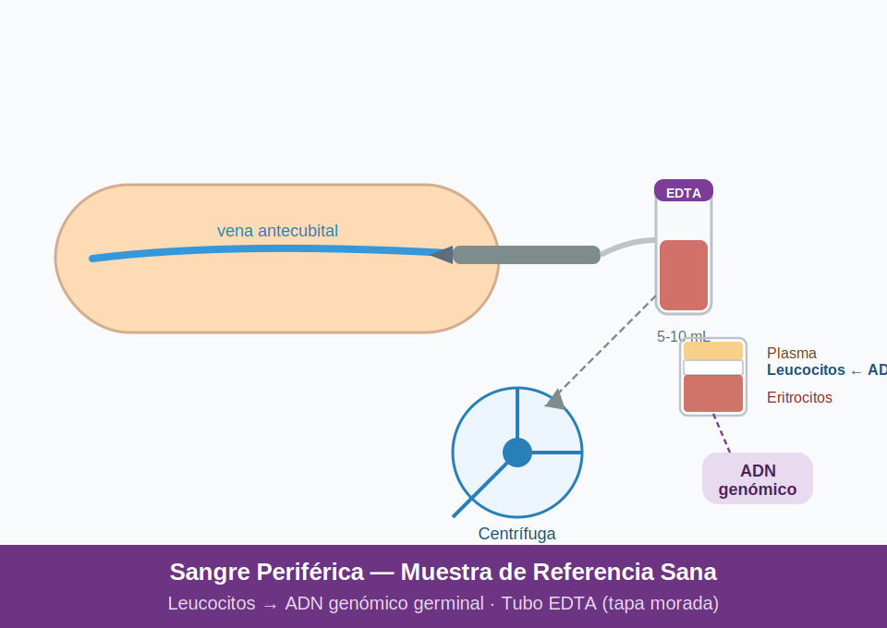
Fig. 4 — Extracción de sangre venosa con tubo EDTA (tapa morada). Los leucocitos se separan por centrifugación y aportan el ADN genómico germinal de referencia. Con 5–10 mL de sangre hay suficiente ADN para secuenciación completa de exoma.

El proceso paso a paso
- Extracción venosa estándar de 5–10 mL en tubo EDTA (tapa morada), que preserva los leucocitos con ADN intacto.
- Centrifugación: separa plasma (amarillo), capa de leucocitos (blanca, la que contiene el ADN germinal) y eritrocitos (rojo en el fondo).
- Extracción de ADN genómico de los leucocitos con kit estándar (Qiagen, Thermo Fisher). Rendimiento: 50–200 µg de ADN por muestra.
- Ventaja clave: el ADN de los leucocitos es el genoma germinal puro del paciente, sin influencia alguna del microambiente tumoral.
- Uso principal adicional: identificación de variantes germinales BRCA1/BRCA2 para consejo genético familiar.

5. Biopsia Líquida — La Tecnología del Futuro
La biopsia líquida representa un cambio de paradigma: en lugar de obtener tejido sólido, se detecta el ADN que el propio tumor libera al torrente sanguíneo. Este ADN tumoral circulante (ctDNA) puede secuenciarse directamente del plasma, obteniendo información de las mutaciones del tumor solo con una extracción de sangre.

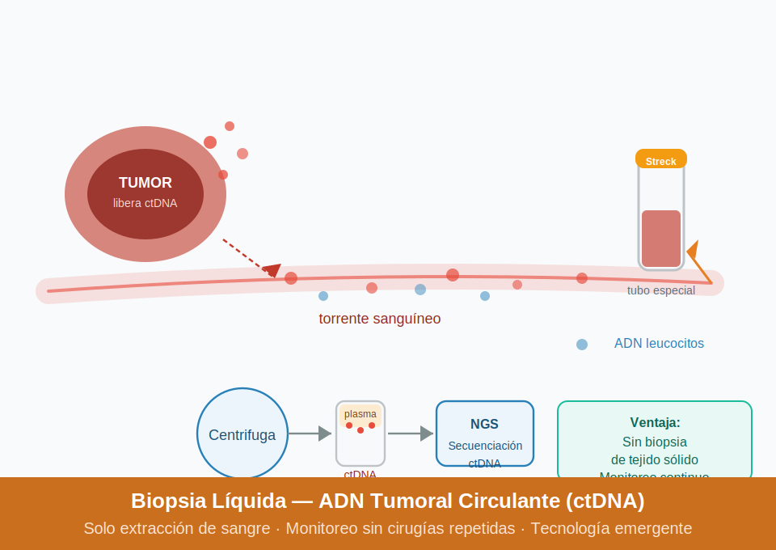
Fig. 5 — Biopsia líquida: el tumor libera fragmentos de ADN (ctDNA) al torrente sanguíneo. Se recoge en tubos Streck especializados, se centrifuga para separar el plasma, y el ctDNA se secuencia directamente. No requiere biopsia de tejido sólido.

Ventajas y limitaciones actuales
- Solo requiere una extracción venosa — sin procedimiento invasivo en el órgano afectado.
- Permite monitoreo continuo de la evolución del tumor durante el tratamiento sin cirugías repetidas.
- Puede detectar mutaciones de resistencia al tratamiento antes de que sean visibles en imagen.
- Limitación actual: en estadios tempranos el tumor libera muy poco ctDNA al torrente (baja fracción alélica). La sensibilidad aumenta en estadios avanzados o metastásicos.
- Requiere tubos especializados Streck o Cell-Free DNA BCT que preservan el ctDNA hasta 14 días.
- En México disponible en laboratorios privados especializados. Costo aproximado: $800–2,000 USD por análisis.

6. Comparativa y Recomendación para GEN-MAMA-MX

Criterio | Tejido adyacente | Sangre periférica | Biopsia líquida (ctDNA) | Dataset TCGA-BRCA
Procedimiento adicional | No (misma cirugía) | Solo venopunción | Solo venopunción | Ya disponible
Calidad del ADN germinal | Alta (mismo órgano) | Muy alta (germinal puro) | N/A (es ADN tumoral) | Alta (Illumina WES)
Riesgo contaminación | Bajo (campo cancerización) | Muy bajo | Bajo | Controlado (patólogo)
Disponibilidad antes de cirugía | No | Sí | Sí | N/A
Uso para BRCA germinal | Parcial | Sí (estándar) | No | Parcial
Costo aproximado | $0 extra | $50–100 USD | $800–2,000 USD | Gratuito (público)
Recomendación GEN-MAMA-MX | Prototipo (TCGA) | Proyecto clínico real | Fase futura | Usar para prototipo

Recomendación práctica para el proyecto clínico real con IMSS/ISSSTE Hermosillo: usar sangre periférica (tubo EDTA) como muestra de referencia sana. Es la opción más sencilla logísticamente, disponible incluso antes de la cirugía, con menor riesgo de campo de cancerización, y sirve simultáneamente para el análisis somático y el consejo genético sobre BRCA1/2.

GEN-MAMA-MX | Procedimientos Clínicos de Obtención de Muestras | Marzo 2026
UNISON · IMSS/ISSSTE Hermosillo · Google.org Impact Challenge AI for Science 2026

